**Hoja de Actividades**

Punto de inflexión de una enfermedad infecciosa

1. En tu clase se proyectará un recurso que en cada punto de la función logística, grafica la recta tangente en ese punto y el valor de la derivada. Utilizando esto responde a las siguientes preguntas.

1. ¿Cuál es la velocidad de contagio el día 78?
2. ¿En qué momentos la velocidad de contagios es pequeña?
3. Describe con tus palabras cómo cambia el valor de la velocidad de contagio que se muestra en el recurso. ¿Puedes identificar algunas etapas en el transcurso de los días?
4. Describe con tus palabras lo que entiendes por “punto de inflexión” en este contexto.
5. Utilizando el recurso anterior ¿cuál es aproximadamente la velocidad máxima de contagio que alcanza y en qué día aproximado ocurre esto?
6. En el gráfico de la función logística siguiente, marca donde se encuentra aproximadamente el punto de inflexión de la epidemia.

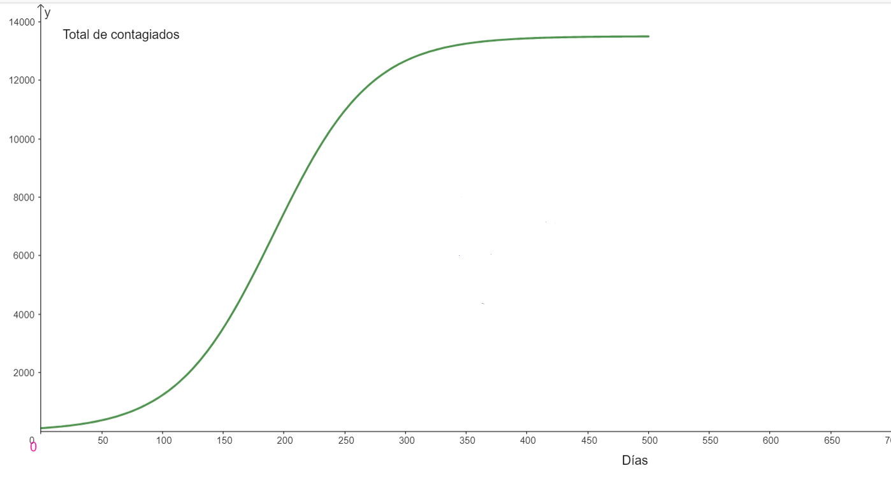

Para responder la siguiente pregunta, considera que:

$C''(x)= -\frac{1012,5e^{-0,025x}}{{\left(1+120e^{-0,025x}\right)}^{3}} \left(1-120e^{-0,025x} \right)$

1. Considerando la expresión de $C''(x)$, determina el valor de $x$, para el cual la segunda derivada de los contagios es nula, es decir, $C''(x)=0$.
2. Con lo anterior, responde la pregunta principal de esta actividad: ¿en qué día ocurre el punto de inflexión de la epidemia?

Para responder la siguiente pregunta, considera que:

$C(x)=\frac{13500}{1+120e^{-0,025x}} C'(x)=\frac{40500e^{-0,025x}}{{\left(1+120e^{-0,025x}\right)}^{2}}$

1. ¿Cuál es la velocidad y número de contagios en el punto de inflexión?